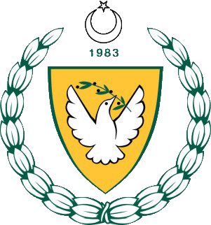

K.K.T.C.
MİLLİ EĞİTİM BAKANLIĞI
Eğitim Ortak Hizmetler Dairesi Müdürlüğü
Milli Günler, Okul Sporları ve Kol Etkinlikleri Koordinasyon Şubesi
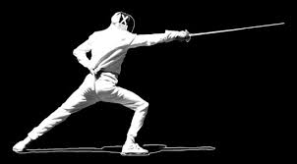
ESKRİM AÇIKLAMALAR
1. Müsabakalar Yıldızlar ve Gençler kategorilerinde (kız-erkek) ferdi ve takım birinciliği olarak yapılacaktır.
2. Müsabakalar Uluslararası Oyun Kuralları ve Yarışma Yönetmelikleri ile Milli Günler,Okul Sporları ve Kol Etkinlikleri Amirliğince öngörülen hükümlere uygun olarak yürütülür.
3. Milli Günler, Okul Sporları ve Kol Etkinlikleri Koordinasyon Amirliği, branş açıklamalarını ve yarışmalara dair diğer hususları değiştirmede yetkilidir.
Yıldızlar Kategorisi | (01.09.2001-31.12.2001)-2002-2003-2004
Gençler Kategorisi | 1998-1999-2000-2001

4. Müsabakalar,Yıldız ve Gençler kategorilerinde kız-erkek Flöre ve Kılıç klasmanlarında düzenlenecektir.
5. Müsabakalarda kullanılacak olan malzemeyi sporcular kendileri temin edeceklerdir.
6. Yarışma Alanına sporcu, idareci ve çalıştırıcıdan başkası kesinlikle giremez.
7. Yarışma yapılacak dallar:
Yıldız kategorisi (kız-erkek): Flöre-Kılıç
Gençler kategorisi (kız-erkek): Flöre-Kılıç
8. Teknik toplantı yarışma günü sabahı saat 09.00 da yapılacak ve toplantıdan sonra yarışmalar başlayacaktır.

- Çalıştırıcı ve Antrenörlerce final yarışmalarına katılacak takım sporcularına ait ‘’Müsabaka Tutanağı Listelerinin’’ her yarışma için ayrı ayrı olacak şekilde portal üzerinden çıkarılması ve yarışmada görevli hakeme ibraz edilmesi zorunludur.

MÜSABAKA TARİHİ:
YILDIZ: 19 ŞUBAT 2016 (GİRNE AMERİKAS SPOR SALONU)
GENÇ: 18 ŞUBAT 2016 (GİRNE AMERİKAS SPOR SALONU)

